**Державний університет інформаційно-комунікаційних технологій**

**Кафедра інженерії програмного забезпечення**

**З В І Т**

**з лабораторної роботи № 8**

**Програмування C++**

**Виконав: студент групи *ТЦР-12***

**Прізвище: *Масоха Владислав***

**Перевірив: Треньов М.Г.**

**2023**

**Завдання 1**

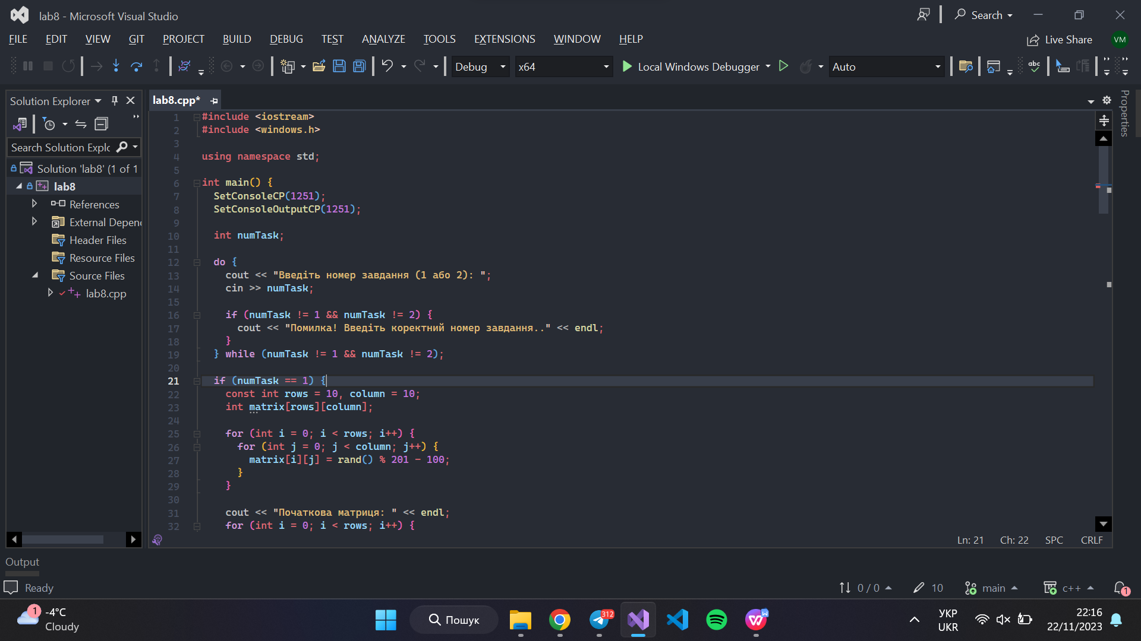

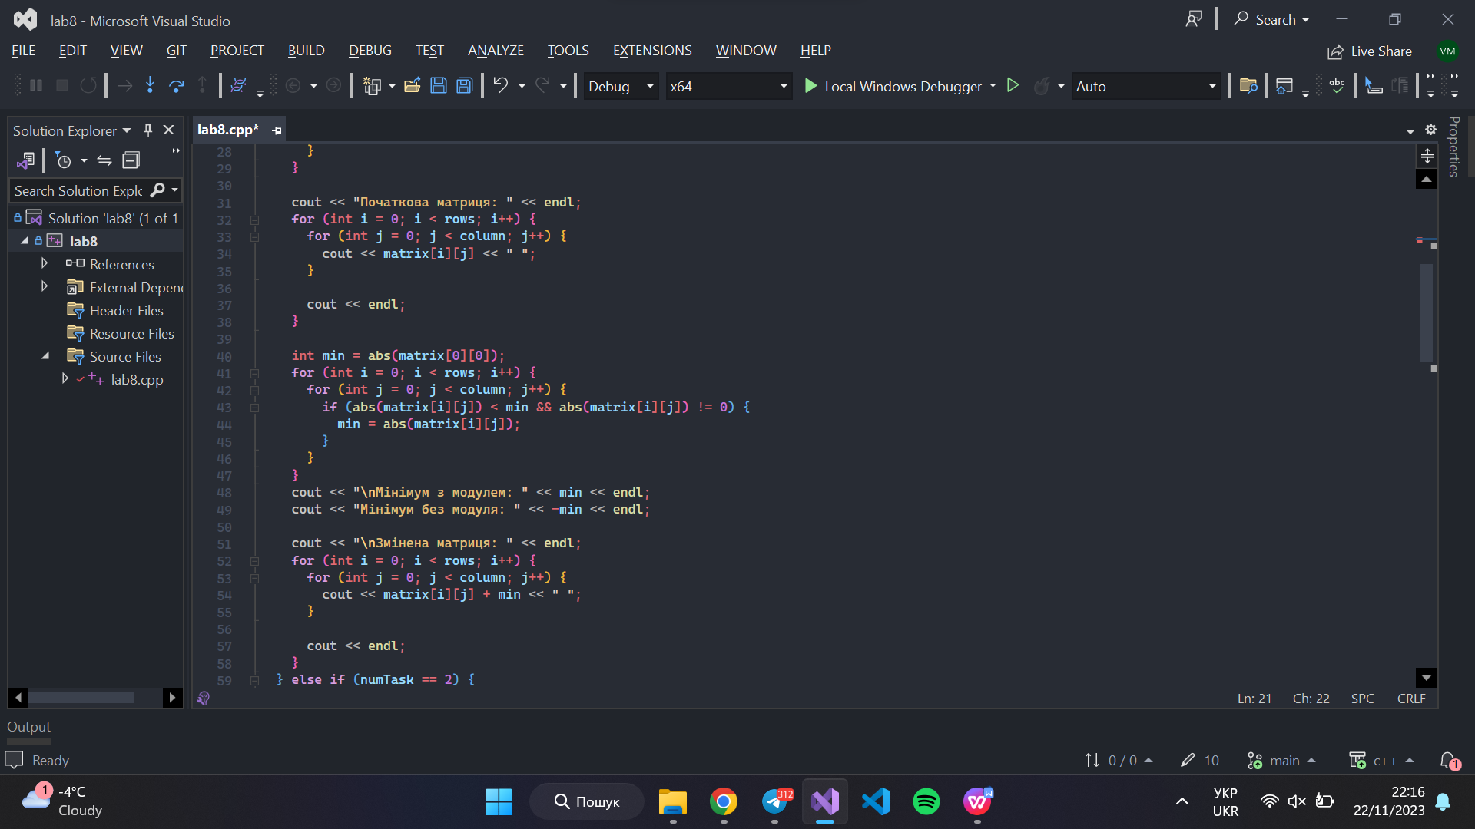

Програма призначена для виконання двох завдань, вибір яких здійснюється користувачем введенням номеру завдання (1 або 2). На ввід номеру завдання є перевірка, якщо номер введено не коректно, програма запитає ще раз номер завдання.

Далі задається розмір матриці (кількість рядків та стовпців) та генеруються дані в середені циклу, ну і виводимо згенеровану матрицю. Ну і далі за умовою задачі, ми спочатку шукаємо мінімальне число по модулю і додаємо його до кожного елемента в матриці, після чого виводимо змінену матрицю.

**Завдання 2**

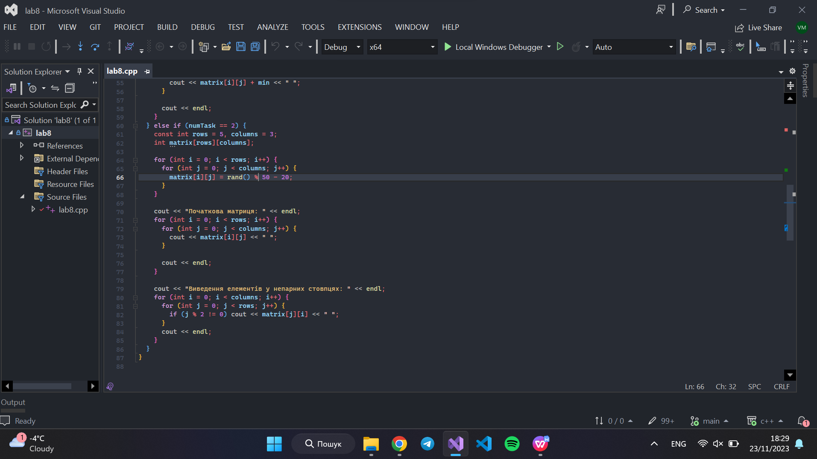

В цій програмі, ми спочатку ініціалізуємо матрицю, далі генеруємо дані за допомогою rand() та виводимо її. Далі ми перебираємо матрицю (по стовпчиках) та порівнюємо номер стовпчика на парність. Якщо номер не парний - виводимо елемент.